Завдання для командної роботи по курсу Михайла Крікунова «Критичне мислення»
"Аналіз поточного контексту"
ПІДГОТОВЧІ ДІЇ
- Всі учасникі вважаються експертами.
- Учасники обирають дві різних важливих проблеми або два проєкта, які однаково цікаві всім учасникам. Їх необхідно записати на білій дошці команди, позначивши відповідно літерами А і Б.
- Контекст аналізують в параметрах двомірного простору «Згода експертів у розумінні проблеми – Впевненість експертів в її причинах» (Малюнок 1.), в якому кожний параметр представлений шкалою від 1 до 10.
ПРОЦЕДУРА АНАЛІЗУ
Етап 1
  - На білій дошці, запропонованій ведучими (має бути продемонстрована учасникам технічним асистентом), на шкалі №1 (шкала рівня РОЗУМІННЯ того, що відбувається з проблемою А), кожен експерт ставить будь-яку позначку в місті, що відповідає його/її оцінці.
Всі експерти ставлять свої позначки на одній осі, позначати авторство позначок не треба! Якщо необхідно поставити позначку там, де інший учасник вже поставив свою, її необхідно розмістити вище вже поставленої.
Група, дивлячись на шкалу зі всіма позначками учасників, в результаті обговорення, ухвалює рішення щодо рівня ЗГОДИ між експертами та проставляє підсумкову оцінку цього рівня на шкалі №2. Оцінка має бути одна на групу! Її необхідно вписати в зелене поле у верхній частині слайда! Оцінка має відображати ступінь щільності або розподіленості оцінок по шкалі. В реальній ситуации замість такої, достатньо грубої оцінки, необхідно розраховувати коефіціент конкордації.
  - Аналогічним чином, експерти ставлять свої персональні оцінки на наступній дошці - шкалі №3 – шкала ВПЕВНЕНОСТІ в усвідомленні причинно-наслідкових зв’язків, що викликають проблему.
Група, дивлячись на шкалу зі всіма позначками учасників, в результаті обговорення, ухвалює рішення щодо рівня ВПЕВНЕНОСТІ групи експертів та проставляє підсумкову оцінку цього рівня на шкалі №4. Оцінка має бути одна на групу! Її необхідно вписати в жовте поле у верхній частині слайду! Оцінка має відображати ступінь щільності або розподіленості оцінок по шкалі. В реальній ситуации замість такої, достатньо грубої оцінки, необхідно розраховувати коефіціент конкордації.
Етап 2
  - На третій дошці із зображенням матриці Стейсі учасники мають поставити у відповідних точках вісей матриці підсумкові оцінки, отримані під час попереднього етапу.
У перехресті координат, визначених підсумковими оцінками, поставте позначку з літерою проблеми, що аналізується.
  - Всі дії повторюються за тією ж послідовністю для проблеми Б.
  - Група аналізує можливі рішення проблеми, виходячи з відповідної зони матриці, у яку потрапила позначка проблеми.

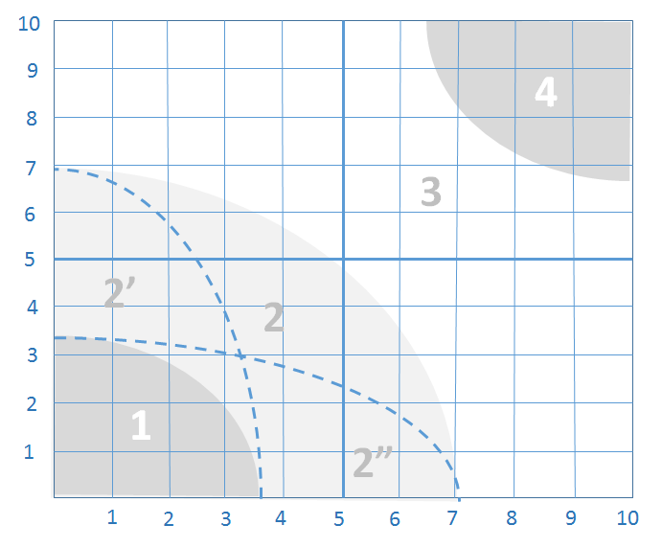
Далекі від розуміння.

Згода між експертами відносно розуміння того, ЩО відбувається

Близькі до розуміння.

Далекі від визначеності.

Близькі до визначеності.

Впевненість команди в знанні причинно-наслідкових зв’язків того ЯК це відбувається для кожної проблеми

Малюнок 1. Матриця Ральфа Стейсі, де
1 - Простий контекст (зона технічно-раціональних рішень та моніторінгу);
2 - Ускладнений контекст (зона знань експертів);
2’ - зона спільних політичних рішень (за згодою) та контролю: компроміси, перемовини, коаліції;
2" - зона суб’єктивних рішень та ідеологічного контролю;
3 - Складний контекст (зона рішень на основі спроб);

4 – Хаос (зона суто лідерських рішень).

Основою завдання є підхід, розроблений Ральфом Д. Стейсі, професором менеджменту та директором Центру складності та менеджменту Університету Хардфорширу, Великобританія, адаптований автором до методології Cunefin.

